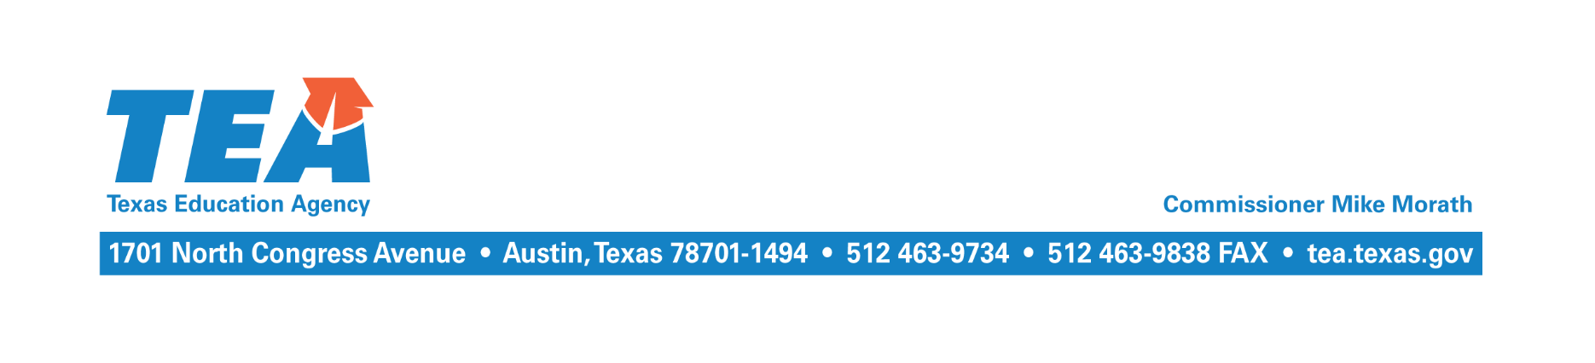

Career and Technical Education
Public Notification of Nondiscrimination
FORMULARIO DE MUESTRA

(Notificación Publica de No Discriminación en Programas de Educación Técnica y Vocacional)
(Distrito escolar) ofrece programas de educación técnica y vocacional en (tipo de programa). La admisión a estos programas se basa en (criterio para admisión).

Es norma de (distrito escolar) no discriminar en sus programas, servicios o actividades vocacionales por motivos de raza, color, origen nacional, sexo o impedimento, tal como lo requieren el Título VI de la Ley de Derechos Civiles de 1964, según enmienda; Título IX de las Enmiendas en la Educación de 1972, y la Sección 504 de la Ley de Rehabilitación de 1973, según enmienda.

Es norma de (distrito escolar) no discriminar en sus procedimientos de empleo por motivos de raza, color, origen nacional, sexo, impedimento o edad, tal como lo requieren el Título VI de la Ley de Derechos Civiles de 1964, según enmienda; Título IX de las Enmiendas en la Educación, de 1972, la ley de Discriminación por Edad, de 1975, según enmienda; y la Sección 504 de la Ley de Rehabilitación de 1973, según enmienda.

(Distrito escolar) tomará las medidas necesarias para asegurar que la falta de habilidad en el uso del inglés no sea un obstáculo para la admisión y participación en todos los programas educativos y vocacionales.

Para información sobre sus derechos o procedimientos de quejas, comuníquese con el Coordinador del Título IX en (dirección), ), (dirección física), (dirección de correo electronico), (número de teléfono), y/o el Coordinador de la Sección 504 en (dirección), (dirección física), (dirección de correo electronico), (número de teléfono).

Methods of Administration (MOA)
Division of Review and Support
Office of Special Populations Monitoring
(512) 463-9414

